עדן בן זקן
מה קרה Prod by. Moshe&Ofek

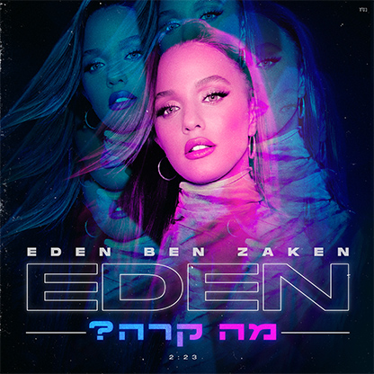

זמרת העשור של ישראל, עדן בן זקן סוגרת שנה מדהימה ופותחת שנה חדשה עם *סינגל ראשון מאלבום חדש שנקרא ׳מה קרה׳ ונכתב והולחן ע״י אודיה אזולאי והופק ועובד ע״י משה אברהם ואופק יקותיאל.
סיבוב הופעות החורף נמשך:
1/1/22 האנגר 11, ת״א
8/1/22 פורום לייב, ב״ש
17/1/22 אנרבוקס, חדרה
22/1/22 אודיטוריום חיפה
29/1/22 היכל התרבות, טבריה
בחודש האחרון זכתה שוב עדן בתואר הזמרת המושמעת ביותר בספוטפיי, אפל מיוזיק, וביו טיוב ואלבומה ׳מועבט׳ עשה מהפכה בשוק המוזיקה והוכתר כאלבום השנה.

לפרטים נוספים
עופר מנחם יחסי ציבור 050-7286538

